济南新旧动能转换起步区褚家村、崔寨村等城中村改造项目 F-6地块

场地年径流量控制率计算书

咨询单位：山东省建筑设计研究院有限公司

2025.06

1.项目概况
本项目位于济南市起步区崔寨安置五区，周边各种配套比较齐全。
项目位于济南市起步区崔寨安置五区。该项目总用地面积为 28490 平方米，建筑面积 96647.25 平方米，总户数 602 ，总人数 1234 人，绿地率为 35.1% 。
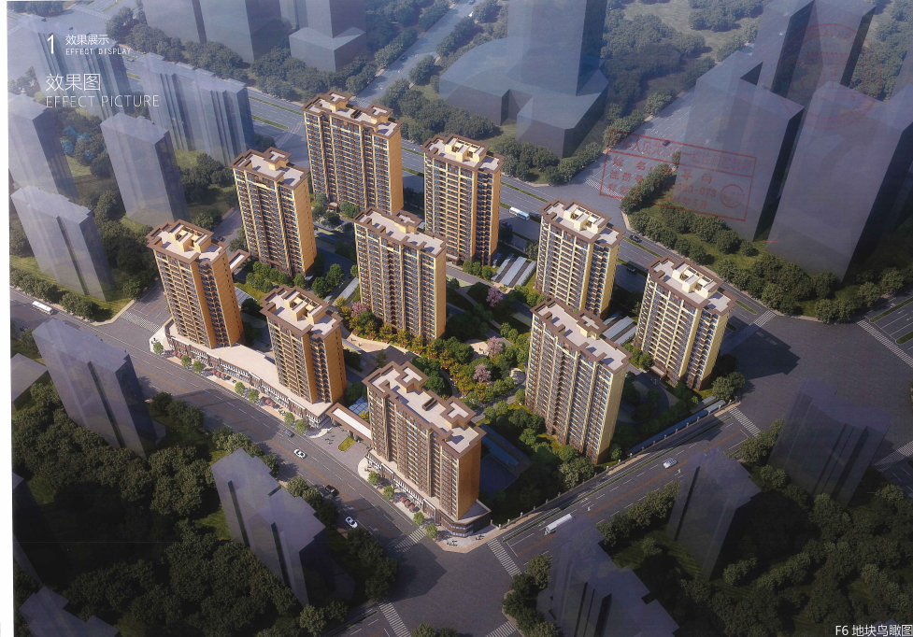

图1项目鸟瞰图
2. 气象条件
济南属暖温带温润性季风气候，四季分明，雨热同季，春季较干多风，夏季高温多雨，秋季天高气爽，冬季冷而少雪，全年平均气温13摄氏度，每年平均降水量697毫米，年内无霜期200多天。济南市降雨量资料见表1（数据来自山东气象局网站）。
表1年降雨量气候资料
月份 | 1 | 2 | 3 | 4 | 5 | 6 | 7 | 8 | 9 | 10 | 11 | 12
降雨量（mm） | 6.4 | 7.4 | 18.3 | 27.0 | 43.6 | 90.6 | 209.9 | 151.4 | 65.6 | 39.6 | 11.7 | 9.7

3.场地径流量控制措施
3.1 透水铺装

本项目院区内道路，停车场所、活动场等都采用透水铺装，透水铺装面积达到3266.8㎡，主要铺装材料为透水砖。
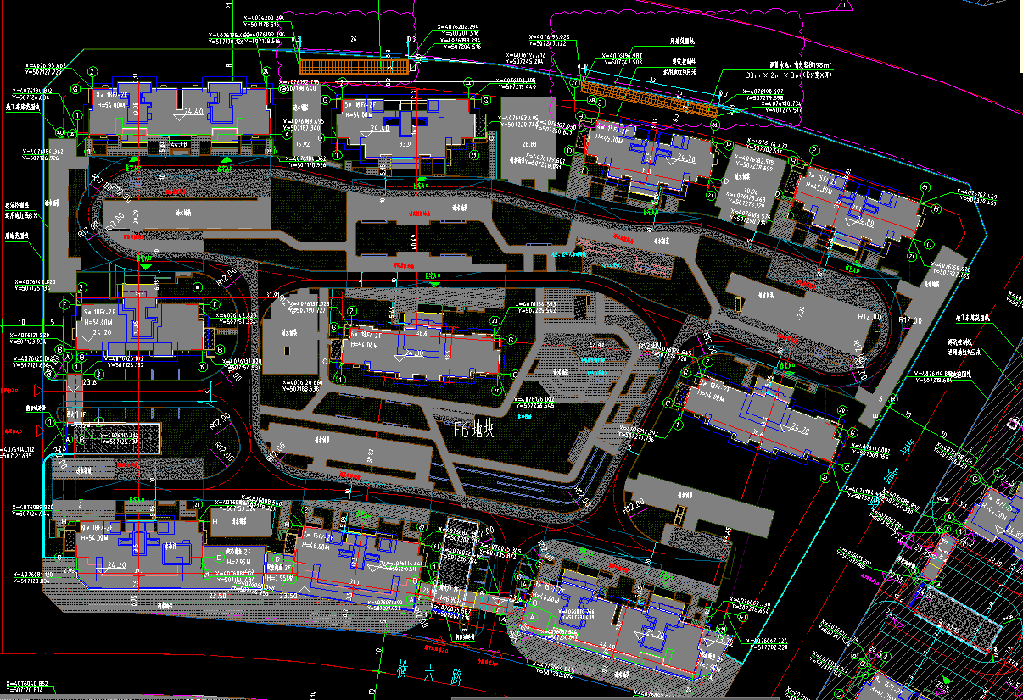
3.2 蓄水模块
根据现场情况将部分路面雨水通过地表有组织排放消能后，通过雨水篦子进入雨水管网；建筑屋面雨水通过落水管有组织进入雨水管网；管网内的雨水通过分流池进入蓄水模块，通过净化循环后用于绿地灌溉。
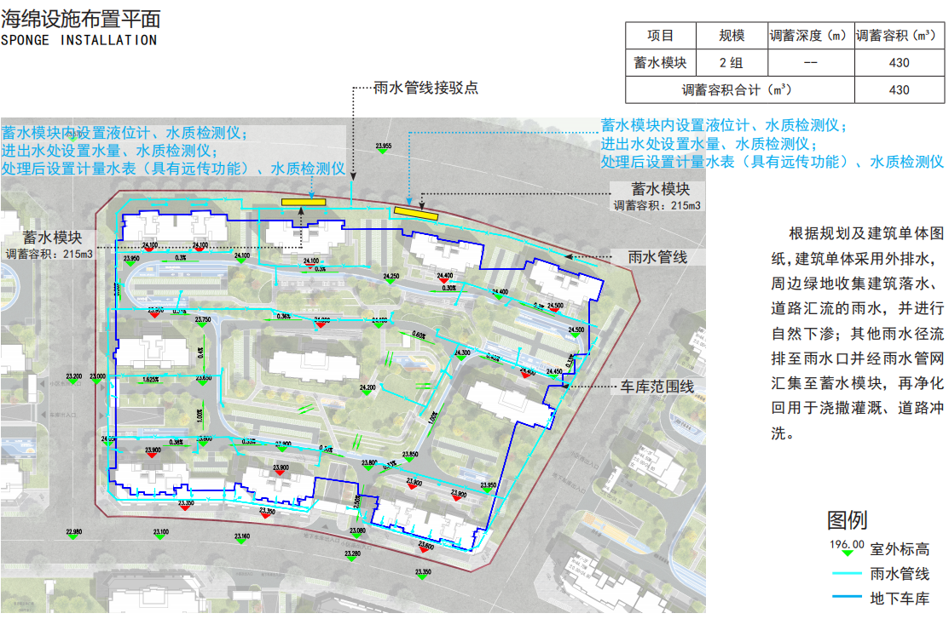
4场地径流量控制率计算
4.1 设计控制降雨量
根据现行国家标准《绿色建筑评价标准》DB37/T-5097-2021，部分地区年径流量对应的设计控制雨量见表2.若达到75%年径流量控制率，对应设计控制雨量为27.7mm。场地内雨水径流面积为28490㎡
则建设项目场地内设计降雨量控制量为：
V = 27.7/1000 ×28490= 789.17m³。
则降雨总量为789.17/0.75=1052.23m³

雨量径流系数及面积见小表：
下垫面种类 | 雨量径流系数 | 面积（㎡）
硬屋面、未铺石子的平屋面 | 0.85 | 5612.33
绿化 | 0.15 | 9971.15
透水铺装地面 | 0.34 | 3267
不透水铺装 | 0.85 | 9282.72
场地综合径流系数：
则场地径流总量为ZCh=10*0.54×27.7*2.849 = 426.15m³。

确定本项目年径流总量控制目标为： 75% ，要满足设计调蓄容积 426.3 ㎡ 以上
通过设计增加低影响开发设施，实际总调蓄容积为 430 ㎡ ，满足控制指标要求。

5.总结
故场地年径流量控制率大于75%的要求。

